我的医考之路，“手握利器必胜”
“考试至尊，正保教育，医考学子，莫敢不从，以恒授课，谁与争峰”。有人就有江湖，有江湖就有行医，有行医就有医师资格证，医师资格证，必经考试而来。
医师资格证------我行走江湖的“屠龙刀”，你在哪里？难道我的一生，就要含恨于无证行医！
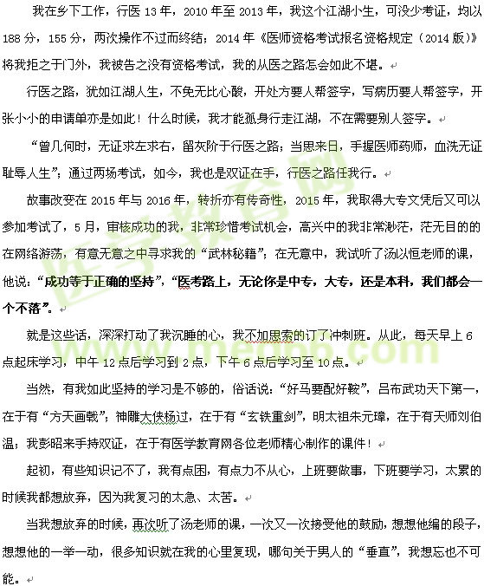

漫长的4个月中，我不在纠集，心里只有“成功等于正确的坚持”，是汤老师给了我力量与信心，是他们全心全意制作的课件，成了我必胜的“倚天剑”与“屠龙刀”。
虽然很累，很疲惫，但是我在正确坚持着；2015年七月，操得心应手，89分；到九月笔试，按汤老师的指导：“能做就做，不会就蒙”的定律，最终以431分（含儿科加试450分）通过了执业医师。有了医学教育网的老师作后盾，2016年我又参加了执业药师考试，同样在审核通过后订了医学教育网的课件，又过那种起早摸黑的日子，有的时候，我的双肩比流感所致的酸痛还要痛，但是只要看到汤老师，只要想“成功等于正确的坚持”，我又有了力量；汤老师曾经说，我们需要来一罐红牛；可是就连他也没有想到，2015年的执业医师考试，2016年执业药师考试，汤老师成了我的“红牛”；2016年我又以96分，89分，82分，76分的成绩通过了考试；非常感谢汤以恒老师，谢谢你及你们的团队，谢谢各位老师的指引，谢谢！
凡医考者，选正保教育，虽愚必中；我的医考之路，“手握利器必胜”。各位2017年的考生，汤老师与医学教育网的各位老师就是我们在医考路上的倚天剑与屠龙刀，那么，你还在犹豫什么，订课吧！

